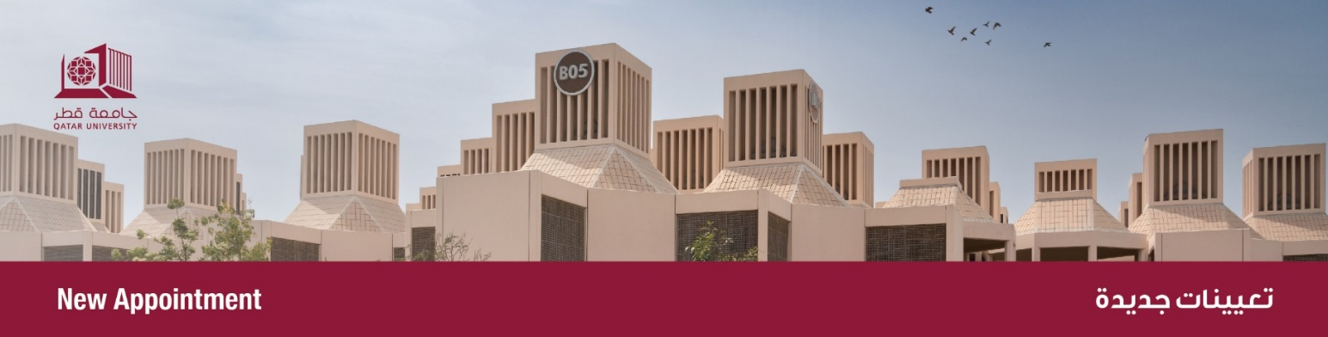

من: مكتب نائب رئيس الجامعة للشؤون الأكاديمية
إلى: الجميع
الموضوع: تكليف رئيس بالإنابة لقسم الشؤون الدولية في كلية الآداب والعلوم

يسر مكتب نائب رئيس الجامعة للشؤون الأكاديمية أن يعلن بأنه قد تم تكليف الدكتورة/ عائشة هادي الراشدي، رئيسًا لقسم الشؤون الدولية بكلية الآداب والعلوم بالإنابة، وذلك اعتبارًا من 17 أغسطس 2025.
الدكتورة عائشة بنت هادي الراشدي، أستاذة مساعدة في قسم الشؤون الدولية بجامعة قطر. شغلت منصب منسق البرنامج في القسم ذاته حتى عام 2025. حاصلة على درجة الدكتوراة في العلاقات الدولية من جامعة سانت أندروز في المملكة المتحدة (2023)، تحمل درجة الماجستير في دراسات الشرق الأوسط الحديثة من جامعة لايدن في هولندا (2014)، وحاصلة على بكالوريوس الآداب من قسم الشؤون الدولية بجامعة قطر (2012).
الدكتورة عائشة متخصصة في مجال العلاقات الدولية، والدراسات الأمنية، والسياسة الخارجية في الشرق الأوسط على المستوى الأكاديمي، نشرت عدد من أبحاثها في مجلات علمية دولية محكمة. كما شاركت في مؤتمرات أكاديمية مثل مؤتمر جمعية دراسات الشرق الأوسط البريطاني، (BRISMES) ومؤتمر مركز دراسات الخليج بجامعة قطر. وتشغل حاليًا منصب الباحث الرئيسي في مشاريع بحثية ممولة وطنيًا تتناول الهوية الوطنية القطرية والتماسك الأسري.
إلى جانب دورها في التدريس والبحث العلمي، تميزت الدكتورة عائشة بمشاركاتها المنتظمة في النقاشات العامة من خلال إسهامات إعلامية، وندوات أكاديمية، وعضوية في لجان متنوعة على المستويين الدولي والمحلي. فعلى الصعيد الدولي، شغلت عضوية عدد من المؤسسات البحثية المرموقة، منها: مركز الدراسات السورية في بريطانيا، والجمعية البريطانية لدراسات الشرق الأوسط، ومركز الخليج للأبحاث في كامبريدج.
أما على المستوى المحلي في جامعة قطر، فقد شاركت بفاعلية في عدد من اللجان الهامة، مثل: اللجنة الاستراتيجية، ولجنة التعيينات والتوظيف، ولجنة الاستبقاء والاستقرار المهني، بالإضافة إلى لجنة تطوير البرامج والمقترحات التحديثية الخاصة ببرامج الشؤون الدولية. كما ساهمت في لجان تقييم المنتديات السنوية لأبحاث وإنجازات طلبة الكلية، وشاركت في تنظيم وإدارة منتدى الدوحة البرلماني للشباب لمكافحة الإرهاب، بالتعاون مع مكتب الأمم المتحدة. وكانت كذلك عضواً وممثلاً لمجال التعليم والثقافة في نقاشات الحوار الاستراتيجي القطري-الإسباني الثاني.
وعلى مستوى القسم، شغلت الدكتورة عضوية مجلس القسم، ولجنة الجودة الأكاديمية والمناهج والتقييم، كما تولت رئاسة لجنة التعيينات، وشاركت في لجنة الجداول والعبء التدريسي، ولجنة تمكين البحث العلمي، إضافة إلى رئاستها للجنة المعادلة والموازنة.
وتقديراً لخبرتها وكفاءتها، حصلت الدكتورة عائشة على الاعتماد والترخيص كمراجعة للمؤسسات التعليمية العليا من قبل اللجنة الوطنية للمؤهلات والاعتماد الأكاديمي بوزارة التربية والتعليم والتعليم العالي في دولة قطر.
كما يسر مكتب نائب رئيس الجامعة للشئون الأكاديمية أن يتقدم بخالص الشكر والتقدير على الجهود المخلصة التي بذلها الدكتور/ بهاء الدين مكاوي، خلال فترة توليه هذا المنصب.

From: Office of Vice President for Academic Affairs
To: All
Subject: Appointment of the Acting Head of the Department of International Affairs

The Office of the Vice President for Academic Affairs is pleased to announce the appointment of Dr. Aisha Hadi Al-Rashdi as Acting Head of the Department of International Affairs at the College of Arts and Sciences. The appointment is effective on August, 17th, 2025.
Dr. Aisha Hadi Al-Rashdi is an Assistant Professor in the Department of International Affairs at Qatar University, where she previously served as the Program Coordinator. She holds a Ph.D. in International Relations from the University of St Andrews, UK (2023). She also holds an MA in Modern Middle Eastern Studies from Leiden University, the Netherlands (2014), and is an alumna of Qatar University’s International Affairs program (BA, 2012).
Her academic interests include Middle Eastern politics, security studies, and foreign policy. Dr. Al-Rashdi has published in international peer-reviewed journals and participated in renowned academic conferences, such as the British Society for Middle Eastern Studies (BRISMES) conference and the Gulf Studies Center Conference at Qatar University. She currently serves as the Principal Investigator for nationally funded research projects focusing on Qatari identity and family cohesion.
In addition to teaching and research, Dr. Al-Rashdi is an active contributor to public discourse through media appearances, academic panels, and participation in various international committees, where she is a member at the following institutions: the Syrian Studies Center (UK), the British Society for Middle Eastern Studies (UK), and the Gulf Research Center (Cambridge).On the university and college levels she serves on several committees including; the CAS Strategic Committee, the Recruitment Committee, the Faculty Retention and Stability Committee, and the Program Development and Curriculum Enhancements Committee for the International Affairs Programs. She has also been involved in evaluating the annual student research forums and coordinating the Doha Youth Parliamentary Forum on Countering-Terrorism in collaboration with the United Nations Office. Additionally, she has represented the education and culture sector in the second Qatar-Spain Strategic Dialogue 2025.
At the departmental level, she is a member of the Department Council, the Academic Curriculum Quality and Assurance Committee, Chair of the Appointment Committee, member of the Scheduling and Teaching Load Committee, the Research Empowerment Committee, and Chair of the Equivalency and Academic Balance Committee.
Dr. Al-Rashdi is also a certified academic reviewer accredited by the National Qualifications and Academic Accreditation Committee at the Ministry of Education and Higher Education in Qatar.
We would like to take the opportunity to thank Dr. Bahaeldin Makkawi Mohammed for all his work and effort during his tenure as the head for the department.

